**REQUERIMENTO Nº /2024 GABINETE DA VEREADORA LÉA SILVA**

**SR. PRESIDENTE,**

**SRS.VEREADES, SRAS.VERERAS:**

A vereadora Josefa Léa da Silva, que a presente subscreve, com assento nesta Egrégia Casa de Leis, vêm através deste, após ouvido o Plenário, requerer que seja encaminhada **VOTO DE APLAUSO** ao **1º Sgt FILHO - JOSÉ LOURENÇO FILHO - GMR atuando no 6º PBM.** pelo Ato de Bravura em defesa dos cidadãos indefesos e vulneráveis de Cajazeiras.

JUSTIFICATIVA

Na madruga do dia 28 de junho do ano em curso, na rua Arquimedes Gomes de Sousa no centro da cidade de Cajazeiras PB, houve uma briga generalizada por motivos fúteis. O Sargento Filho e sua esposa estava na espera da chegada do seu filho, quando ouvirão falas em alto tom, seguido de tiros.

Nesse momento preocupados com a chegada do mesmo que vinha das festividades juninas (XAMEGÃO), saíram para averiguar. Encontraram com umas 15 pessoas brigando entre elas algumas mulheres e alguns dos homens estavam armados, nesse momento o sargento brigou chamando atenção dos mesmos, dano ordem de parada (policia, aqui é a polícia).

Uns fugirão em direção do bairro do Cristo Reis, e três homens continuaram com a confusão sendo que um deles estava armado com carabina (Urko cal 22 semi-automática) no meio dessa confusão o sargento Filho tomou a arma de um deles e consegue conter a confusão que estava tendo no momento. Algumas das mulheres que também foram vítimas do acusado, sofreram coronhada na cabeça e a outra lesionada no braço. Logo, nem seguida chegaram as viaturas e deram apoio. Com a sua Habilidade e alto grau de profissionalismo, comprometido com o dever o policial consegui evitar alguns homicídios.

**PLENÁRIO EDMILSOM FEITOSA CAVALCANTE, 06 DE AGOSTO DE 2024.**

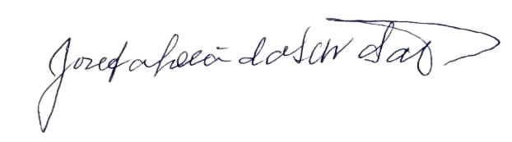

**Josefa Léa da Silva Santos**

**Vereadora- CIDADANIA**

